Книги-юбиляры-ноябрь 2025 год
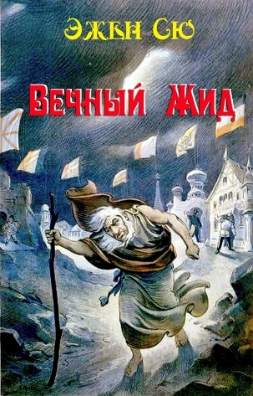 | 180 лет со времени издания романа-фельетона «Вечный жид» Эжен Сю (1845)  ______  Агасфер, или Вечный жид, — персонаж христианской легенды, возникшей в позднем средневековье.  В одноименном романе французского писателя Эжена Сю (1804 — 1857) Агасфер -таинственный благодетель, который прошел огромный путь, чтобы понять: отказывая в помощи слабому, отталкивая ущербного, человек обрекает на вечные муки не только себя, но и весь свой род.  Автор «Агасфера» создает особый тип авантюрного романа, в котором сочетаются различные жанры: фантастика, исторический роман, мелодрама. Произведение наполнено эффектными сценами: укрощение Мороком зверей, арест главарей секты душителей, убийство пантеры в театре.
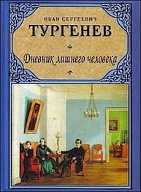 | 175 лет со времени издания рассказов «Дневник лишнего человека» И. С. Тургенева (1850)  _____________________  Автор дневника, находясь при смерти и исповедуясь только лишь перед собой, описывает в последние дни своей жизни самые яркие впечатления прошедшего.
 | 160 лет со времени публикации повести «Серебряные коньки» Мэри Элизабет Мэйпс Додж (1865)  ____________  Действие повести «Серебряные коньки» происходит в Голландии XIX века накануне Рождества, когда в воздухе пахнет волшебством и зачастую происходят самые невероятные события. В маленьком городке Бруке намечаются состязания юных конькобежцев. Победитель получит серебряные коньки — вожделенный приз для всех участников доброй Хильды и благородного Питера, заносчивого Карла и легкомысленной красавицы Катринки. Но больше всех о новых коньках мечтают дети бедняков Бринкеров, Ханс и Гретель, чей отец 10 лет назад упал с плотины и стал калекой.
 | 155 лет со времени выхода в свет повести «Загадочный человек» Н. С. Лескова (1870)  ________________  Документальный очерк «Загадочный человек» написан о биографии Артура Бенни — российского революционера, журналиста и переводчика, в конце жизни примкнувшего к гарибальдийским войскам и смертельно раненного в сражении под Римом. Лесков описывает биографию Бенни последовательно с детских лет и до трагической гибели в двадцативосьмилетнем возрасте. Он изобразил Бенни по своим личным впечатлениям, так как знал его в течение четырёх лет с 1861 по 1865 год, а также по воспоминаниям и документальным свидетельствам И. С. Тургенева, П. Д. Боборыкина и А. Н. Якоби.

